Рукавные фильтры ФР с вибровстряхиванием
для центральных систем аспирации

Рукавные фильтры с вибровстряхиванием
предназначены для очистки воздуха от мелкодисперсной сухой
неслипающейся пыли в центральных системах аспирации.
Требуют периодической остановки системы аспирации для
регенерации фильтрующих рукавов.
Система автоматически производит полный цикл
регенерации при каждой остановке вентилятора. Фильтры
рассчитаны на давление (разрежение) корпуса 4500 Па при
температуре очищаемого воздуха от -40 до +80 °C.
Изготавливаются в различных комплектациях, в т.ч.:
- для установки на бункер накопитель (например для замены
циклонов)- комплектация 1 и 2
- с выгрузкой уловленной пыли в специальную тележку на
колесах - комплектация 3
- с устройством непрерывной выгрузки пыли (шлюзовой
перегрузчик), позволяющим присоединить пневмотранспорт,
скребковый или шнековый транспортер, мягкий контейнер и т.п.
- комплектация 4 и 5.
Для концентраций, не превышающих 20 г/м³
поставляется со входом - осадительной камерой. Для
концентрации до 60 г/м³ - с циклонным входом.
Возможно присоединение нескольких независимо
работающих вентиляторов к одному фильтру.
Фильтрующий материал - антистатик. По заказу фильтры
комплектуются дополнительной (контрольной) ступенью
очистки, позволяющей обеспечить остаточную концентрацию
пыли не более 0,1 мг/м³.
По отдельному заказу в комплекте с фильтрами
поставляются:
- пылевой вентилятор;
- бункер накопитель в т.ч. со сдвижным затвором и датчиками
уровня;
- эстакада под фильтр и бункер с площадками обслуживания;
- клапан огнепреградительный;
- клапан обратный.

Модель | ФР-6 | ФР-9 | ФР-12 | ФР-16 | ФР-20
Производительность по воздуху, м³/ч | 6000 | 9000 | 12000 | 16000 | 20000
Гидравлическое сопротивление, Па с осадительной камерой с циклонным элементом | 600/800 | 600/800 | 600/800 | 600/800 | 600/800
Объем пылесборной тележки для комплектации №3, м³ | 1 | 1,7 | 1,7 | 1,7 | 1,7
Срок службы фильтровальных рукавов, месяц, не менее | 36 | 36 | 36 | 36 | 36
Максимальное давление (разрежение), Па | 4500 | 4500 | 4500 | 4500 | 4500
Концентрация пыли на входе в осадительную камеру, г/м³ | 20 | 20 | 20 | 20 | 20
Концентрация пыли на входе в циклонный элемент, г/мм³ | 60 | 60 | 60 | 60 | 60

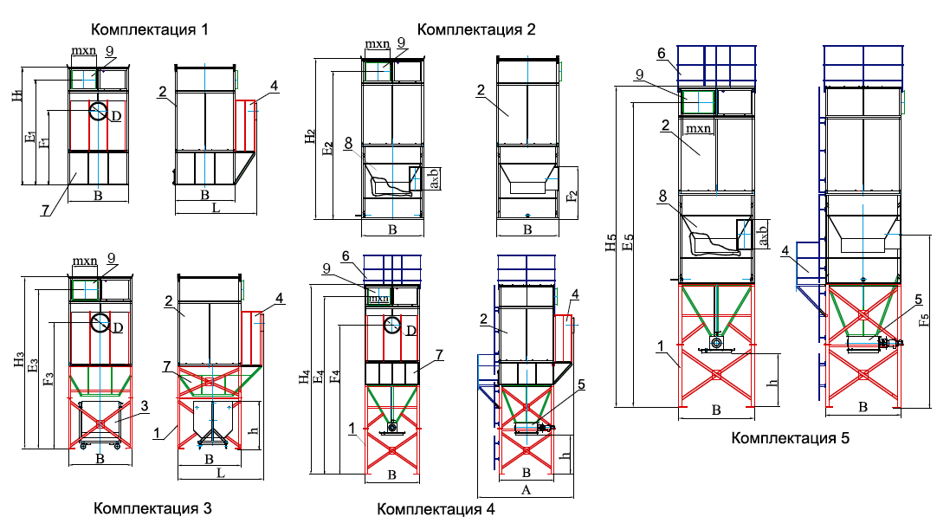
Комплектация 1  Базовая комплектация +  - входная секция  (осадительная камера)  - входной короб  - датчик уровня  Комплектация 2  Базовая комплектация +  - входная секция  (циклонный элемент)  - датчик уровня | Комплектация 3  Базовая комплектация +  - входная секция  (осадительная камера)  - входной короб  - бункерная тележка  - опорная часть  Комплектация 4  Базовая комплектация +  - входная секция  (осадительная камера)  - входной короб  - шлюзовой перегрузчик  - датчик уровня  - опорная часть  Комплектация 5  Базовая комплектация +  - опорная часть  - входная секция (циклонный элемент)  - шлюзовой перегрузчик  - датчик уровня | Условные обозначения:  1. Опорная часть  2. Фильтровальная секция  3. Пылесборная тележка  4. Входной короб  5. Шлюзовой перегрузчик  6. Площадки обслуживания  7. Осадительная камера  8. Циклонный элемент  9. Выходной патрубок
  Базовая комплектация:
  - фильтровальная секция
  - шкаф управления
  - коллектор с форсунками для
  подключения к системе
  пожаротушения
  - аварийный датчик уровня
  - датчики температуры
Габаритные и присоединительные размеры, мм
Модель | А | B | L | F | H1 | H2 | H3 | H4 | H5 | D1
ФР-6 | 2730 | 1290 | 1930 | 355 | 3675 | 4555 | 4770 | 6350 | 7230 | 1705
ФР-9 | 3130 | 1590 | 2330 | 400 | 3665 | 4765 | 5495 | 6555 | 7655 | 2305
ФР-12 | 3370 | 1830 | 2570 | 500 | 3760 | 5075 | 5375 | 6770 | 8085 | 2325
ФР-16 | 3610 | 2070 | 2810 | 560 | 3760 | 5395 | 5655 | 7120 | 8755 | 2240
ФР-20 | 3910 | 2270 | 3110 | 630 | 4060 | 5665 | 5930 | 7155 | 9060 | 2490
Модель | D2 | D3 | D4 | D5 | Е1 | Е2 | Е3 | Е4 | Е5 | h | mxn
ФР-6 | 860 | 2800 | 4380 | 3535 | 3235 | 4115 | 4330 | 5910 | 6790 | 1130 | 600х280
ФР-9 | 1065 | 4135 | 5195 | 3955 | 3230 | 4330 | 5060 | 6120 | 7220 | 1570 | 600х500
ФР-12 | 1225 | 3940 | 5335 | 4235 | 3325 | 4640 | 4940 | 6335 | 7650 | 1570 | 700x600
ФР-16 | 1385 | 4135 | 5600 | 4745 | 3325 | 4960 | 5220 | 6685 | 8320 | 1570 | 800x600
ФР-20 | 1485 | 4360 | 5585 | 4880 | 3625 | 5230 | 5495 | 6720 | 8625 | 1570 | 900x600

По вопросам приобретения обращаться по тел.(495) 940-75-61,т/ф (495) 461-16-01, моб.(916)619-02-84
www.visma94.ru

